1. Диск созданный на уроке 2 прописать в fstab для автоматического монтирования при старте системы
2. Используя утилиту mount проверить все примонтированные устройства в fstab и вывести на экран все примонтированные устройства в системе, сделать скриншот описать вывод утилиты mount
3. Проанализируйте нагрузку на дисковую подсистему предложенными в курсе утилитами
4. Вывести события из journald по времени за последние 10 минут Вашей работы в системе, вывести события содержащие ошибки. Прислать скиншот
5. Вывести последние 15 событий из журнала событий journald
6. Настроить ротацию логов с помощью logrotate для apache2 таким образом, чтобы количество хранимых последних журналов равнялось 5 журналам

1-2) Вывод утилиты mount на nfs клиенте:

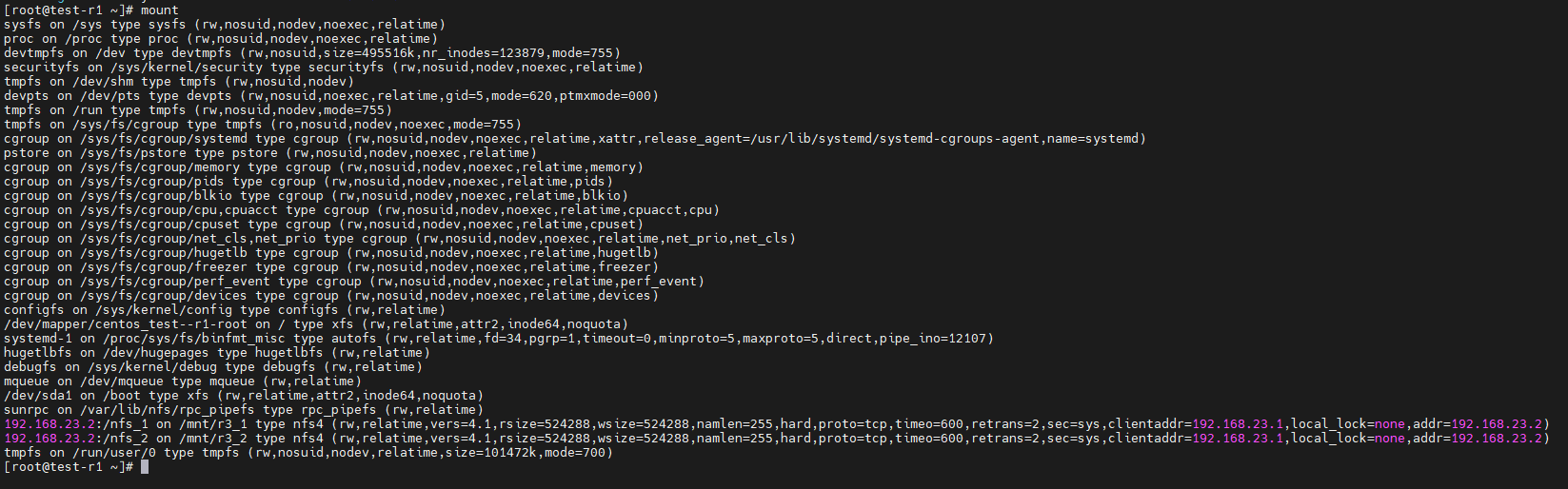

Fstab:

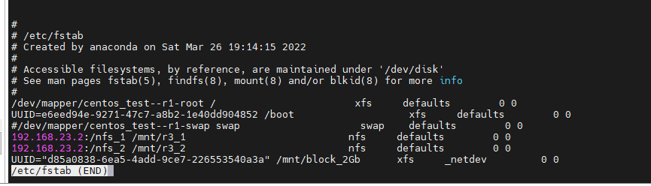

3) В данный момент система в простое:

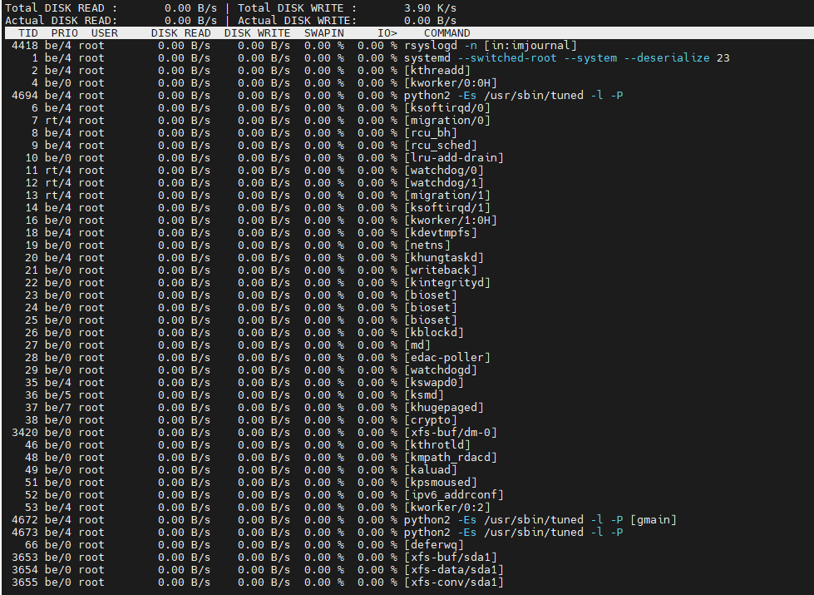

Запустим wget в соседней сессии ssh и проверим показатели:

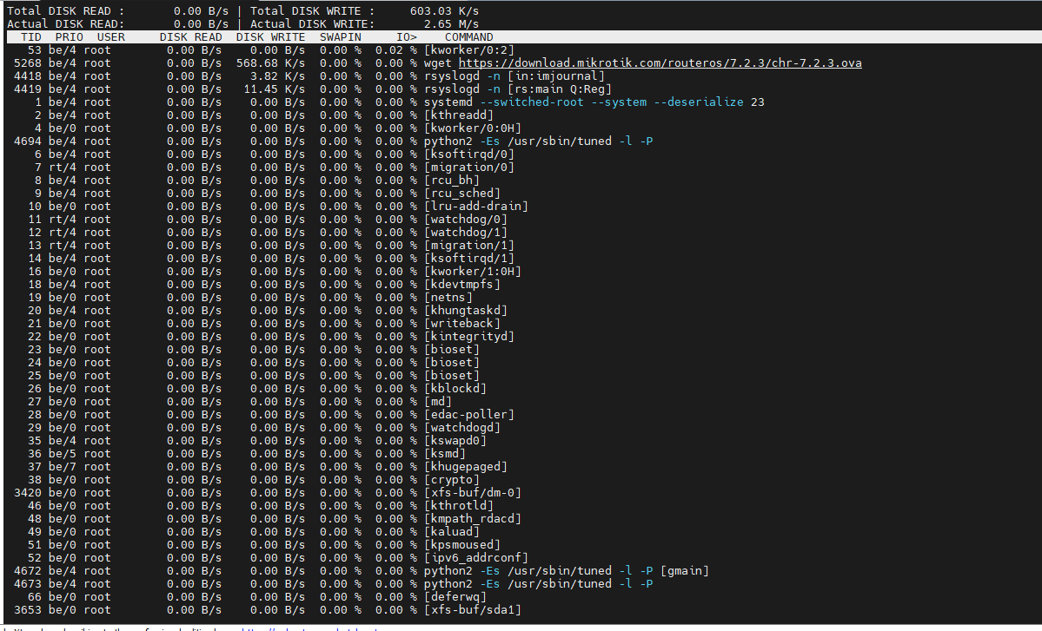

Видим, что идет запись на диск.

Запустим утилиту ionice, чтобы изменить приоритет доступа к диску на Idle этой задачи:

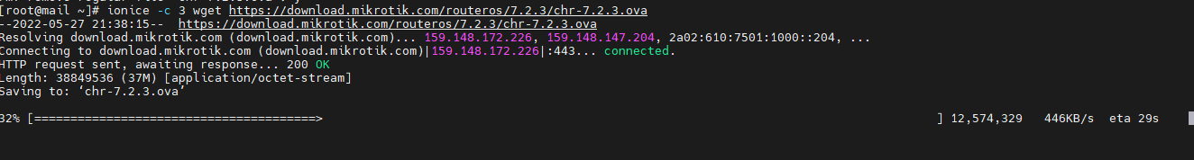

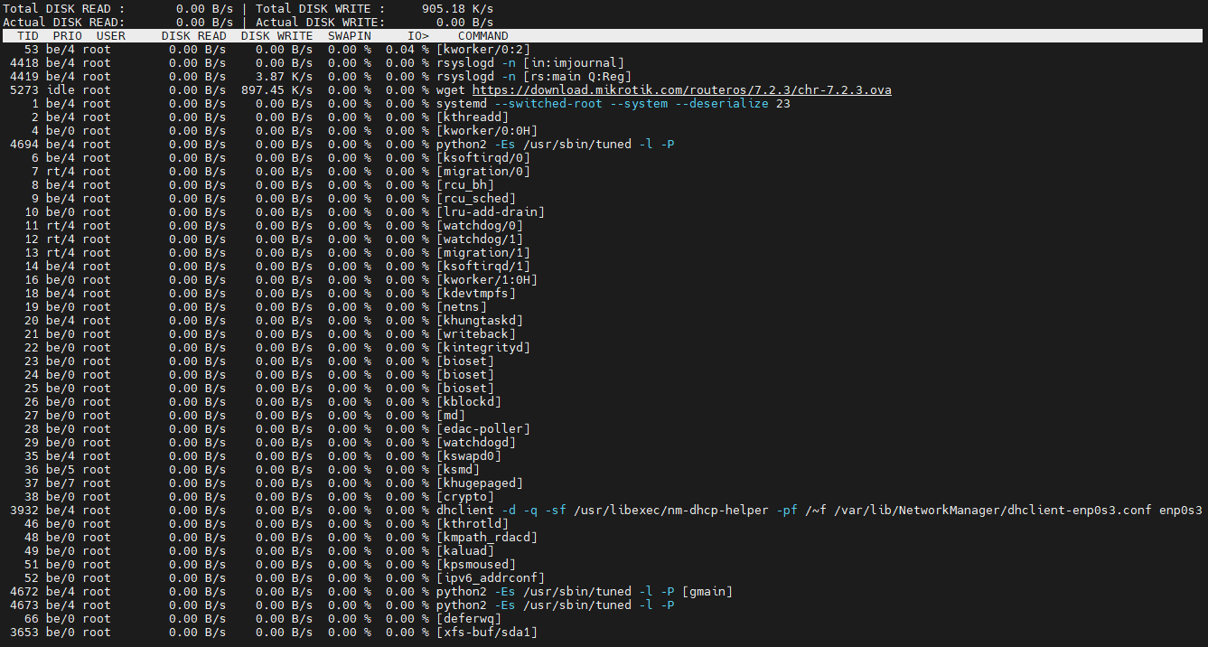

Вывод утилиты iostat, запущенной с помощью watch, чтобы видеть данные в реальном времени:

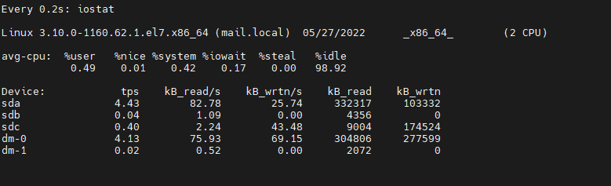

Вывод утилиты df (кол-во inodes и занятого/свободного места):

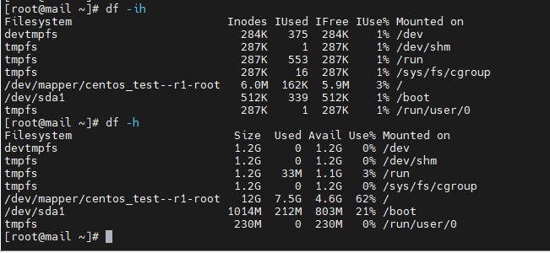

4)

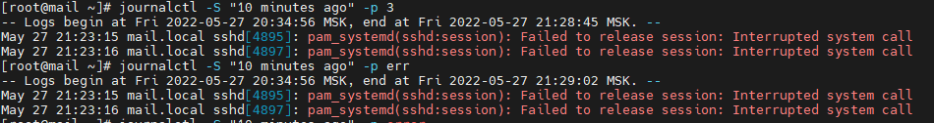

5)

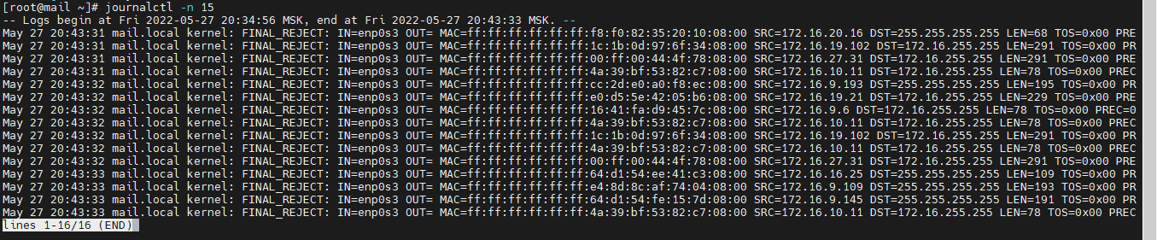

6) настроим ротацию логов для web сервера apache с помощью logrotate:

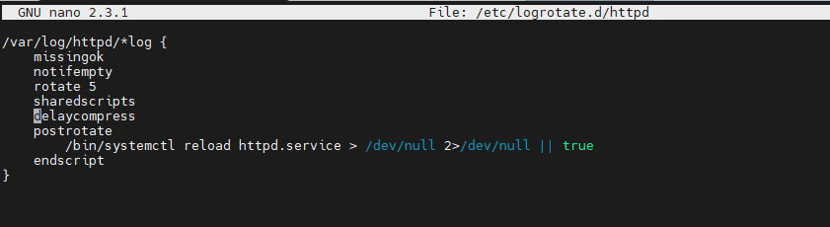

Проверили конфигурацию с ключом –d и запустили с ключом –f

